

**每日市场报告**

**2025年1月15日** 

 **市场综述**

美元指数跌0.4%报109.18，非美货币多数上涨，欧元兑美元涨0.63%报1.0308，英镑兑美元涨0.07%报1.2210，美元兑日元涨0.29%报157.95，离岸人民币对美元涨34个基点报7.3444。国际油价全线下跌，美油2月合约跌0.53%，报76.89美元/桶。布油3月合约跌0.78%，报80.38美元/桶。国际贵金属期货普遍收涨，COMEX黄金期货涨0.54%报2693.1美元/盎司，COMEX白银期货涨0.81%报30.555美元/盎司。ICE原糖主力合约跌3.28%报18.28美分/磅，ICE棉花主力合约跌0.25%报67.47美分/磅。

图表1：全球主要股指涨跌幅（%）

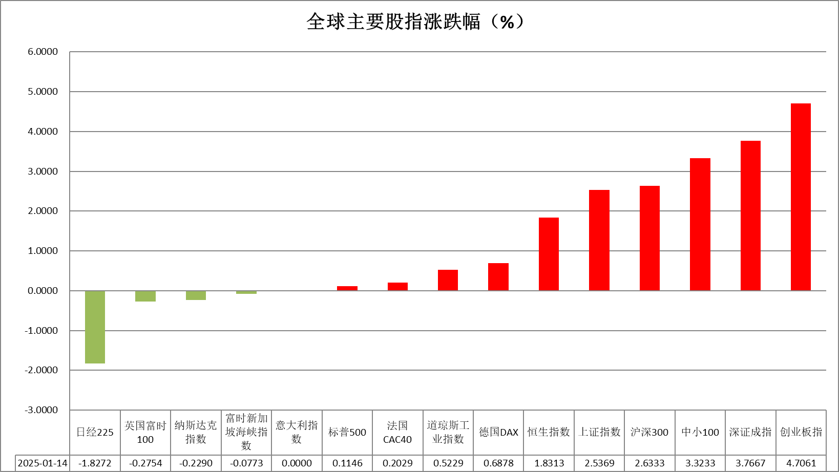

资料来源：公开资料整理、瑞达国际

* **消息回顾。**

【美联储施密德：新行政政策的影响将会有显著的时间滞后；关于关税问题，如果对美联储的任何一个目标造成干扰，美联储将采取行动。】

【哈马斯方面表示，谈判已进入最后阶段，并表达了希望此次谈判能够达成一项明确而全面的协议。】

【欧洲央行管委雷恩：利率将在未来几个月内脱离限制性区间，最迟将在“仲夏”前实现；欧洲央行管委Vujcic：欧洲央行不太可能加快降息步伐。】

【美国2024年12月NFIB小型企业信心指数录得105.1，为2018年10月以来的最高水平，预期101.5，前值101.7。】

【美国2024年12月PPI同比升3.3%，预期升3.4%，前值升3.0%；环比升0.2%，预期升0.3%，前值升0.4%。核心PPI同比升3.5%，预期升3.8%，前值从升3.4%修正为升3.5%。】

 **今日关注**

|  |  |  |
| --- | --- | --- |
| 时间 | | 数据/事件 |
| 2025/01/15 | 15:00 | 英国12月CPI月率 |
|  |  | 英国12月零售物价指数月率 |
| 2025/01/15 | 17:00 | 德国2024年全年GDP增速 |
| 2025/01/15 | 18:00 | 欧元区11月工业产出月率 |
| 2025/01/15 | 21:30 | 美国12月季调后CPI月率、年率 |
|  |  | 美国1月纽约联储制造业指数 |
| 2025/01/16 | 00:00 | 美联储威廉姆斯发表讲话 |
| 2025/01/16 | 01:00 | 美联储古尔斯比发表讲话 |
| 2025/01/16 | 03:00 | 美联储公布经济状况褐皮书 |
|  |  |  |

* **观点汇总**

**美元指数**

隔夜，美元指数跌0.4%报109.18，非美货币多数上涨，欧元兑美元涨0.63%报1.0308，英镑兑美元涨0.07%报1.2210，美元兑日元涨0.29%报157.95。美元指数延续高位震荡。宏观数据方面，美国2024年12月PPI同比升3.3%，略低于预期的3.4%，主要受食品成本下降和服务价格持平的影响。尽管数据略逊于预期，但美元指数和美债收益率在短线回落后迅速反弹，表明市场仍在消化强劲的非农就业数据和稳健的经济增长预期。当前市场普遍预计美联储年内仅进行一次降息，这或许将继续支撑美元表现。美国2024年12月NFIB小型企业信心指数录得105.1，为2018年10月以来的最高水平，或得益于特朗普的减税政策，与此前职位空缺报告小企业职位空缺上升相符。美元指数短期内以震荡偏强的格局看待为主。欧元区方面，交易员削减欧洲央行的宽松押注，预计欧洲央行今年将有三次25个基点的降息。近期欧元区央行官员的利率观点由鸽派逐渐转为中性，或因近期经济数据展现出通胀的回升迹象。短期欧元或继续在美元强势的背景下承压。日元方面，日本央行副行长表明央行下周将根据增长和通胀预估讨论是否加息，日本40年期国债收益率盘中升至2007年开始发行以来新高，利率上行的预期增强，但短期内预计继续受美元影响承压。展望未来，非农就业数据的强劲表现将为美元提供进一步支撑，而通胀数据的变化将成为美联储政策调整的关键影响因素。随着特朗普即将正式入主白宫，市场交易方向上的分歧可能加剧，消息面扰动可能进一步放大盘面波动。预计美元将延续震荡偏强的走势。

图表1：美元指数走势图

资料来源：Wind、瑞达国际

**S&P500**

截至1月14日，标普500指数上涨0.11%至5842.91点；迷你标普500主力合约上涨0.17%至5891.5点。经济数据层面，2024年12月PPI同比升3.3%，环比升0.2%，均低于市场预期。核心PPI同比升3.5%，环比持平，同样低于预期。数据发布后，美元指数短线回落但随后反弹，PPI数据并未对美联储降息预期起到实质影响，关注今晚公布的CPI数据。股市基本面，美股新一轮财报季即将开始，本周多家华尔街投行将公布财报，由于美联储降息预期减弱，上市公司盈利对美股后市能否继续上涨有重要影响。策略上，建议暂时观望。

图表2：S&P500走势图

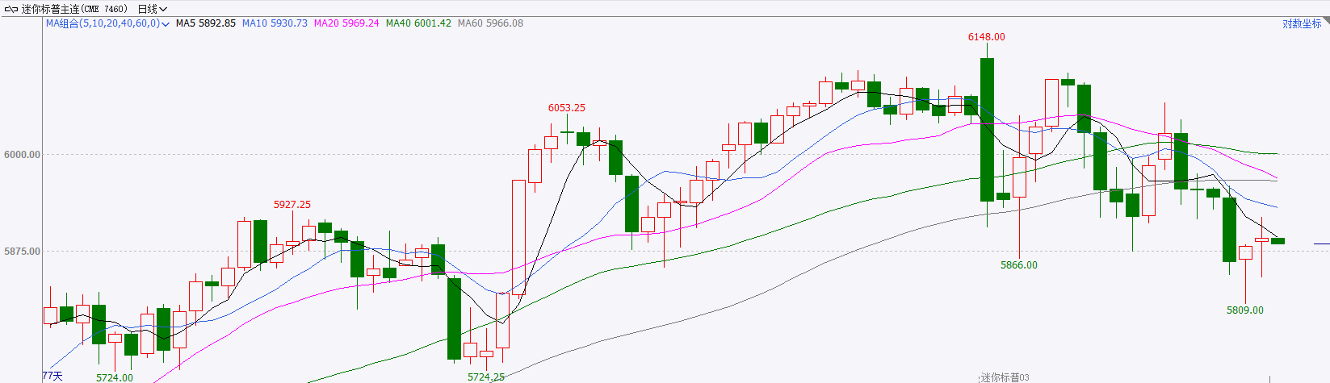

资料来源：Wind、瑞达国际

**富时中国A50**

截至1月14日，富时中国A50指数上涨2.08%至13009.75点；新交所富时A50期指主力合约上涨2.21%至12993点。国内方面，政策面，证监会13日召开会议对2025年重点工作做了部署，会议旨在强化监管，稳定资本市场。此外昨日下午国新办举行发布会就金融支持经济高质量发展做了介绍。经济基本面，从外贸数据看2024年我国进出口贸易表现亮眼，出口规模创新高，12月出口较11月大幅成长，外贸强出口效应明显。从金融数据看，2024年，M1增速整体小于M2，经济主体仍倾向于储蓄而非消费，经济增长动能仍有待提升。整体来看，当下政策已开始相继落地，对市场情绪起到修复，春节后市场流动性有望得到进一步提升。策略上，建议逢低买入。

图表3：富时中国A50走势图

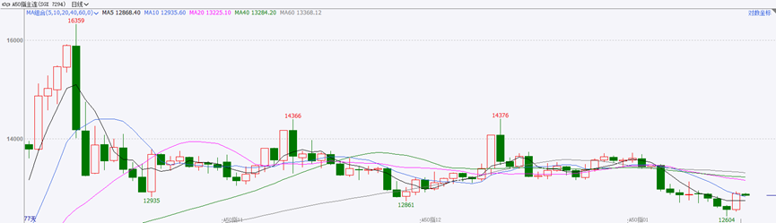

资料来源：Wind、瑞达国际

**铜**

隔夜COMEX铜震荡偏强，报收4.348美元/磅，涨跌幅+0.51%。国际方面，美国12月PPI数据不及预期，但未能缓解通胀焦虑。其年率录得3.3%，低于预期的3.4%，但较前值3%有所上升，续刷2023年2月以来新高。月率录得0.2%，不及预期的0.3%，较前值0.4%有所降温，为2024年9月以来新低。国内方面，央行：2024年全年社融规模增量累计为32.26万亿元，比上年少3.32万亿元。12月末，广义货币（M2）余额313.53万亿元，同比增长7.3%。库存方面，截至1月14日，COMEX铜库存为95356短吨，环比-284短吨；LME铜库存261900吨，环比-1550吨；SHFE每日仓单9730吨，环比-1355吨。美元美债方面，美元指数徘徊在两年多以来的新高附近，但由于PPI数据意外低于预期，美元指数应声下跌，但仍站在109关口上方，最终收跌0.4%，报109.18。美债收益率涨跌不一，基准的10年期美债收益率收报4.793%；对货币政策更敏感的两年期美债收益率收报4.384%。操作建议，纽铜主力合约轻仓逢低短多交易，仅供参考。

图表4：铜日线走势图

资料来源：Wind、瑞达国际

**黄金**

隔夜，国际贵金属期货普遍收涨，COMEX黄金期货涨0.54%报2693.1美元/盎司，COMEX白银期货涨0.81%报30.555美元/盎司。地缘方面，哈马斯表示谈判已进入最后阶段，期待达成一项明确且全面的协议，以色列外长也指出在人质互换协议上取得进展，双方达成停火协议的意愿较强，导致短线避险情绪有所降温。美国2024年12月PPI同比增长3.3%，略低于预期的3.4%，前值为3.0%，显示生产者价格温和上涨。PPI数据公布后，市场波动加剧，贵金属价格一度跟随美债收益率回落，但盘中跌幅迅速收复。近期数据显示，黄金与美债收益率的滚动相关系数逐步由负转正，暗示后续两者或出现并行走势，不确定性增加。美国经济的韧性再一次得到验证，美元和美债收益率的高位运行理论上对金价造成施压。然而，特朗普关税政策的不确定性或引发市场对通胀回升的担忧，从而增强避险需求，利好金价。同时，各国央行持续表达强烈的购金意愿，为金价提供了中长期支撑。短期来看，市场仍将聚焦于美国经济数据的表现，金价预计维持震荡格局。操作上建议暂时观望，重点关注即将公布的美国12月CPI数据。

图表5：COMEX黄金日线走势图

资料来源：Wind、瑞达国际

**ICE原糖**

洲际期货交易所（ICE）原糖期货周二重挫，触及四个半月低点，因巴西产区降雨量高于正常水平，改善产量前景，且印度可能出口糖。交投最活跃的ICE 3月原糖期货合约收盘跌0.58美分或3.10%，结算价每磅18.32美分。当前巴西产区降雨将改善下个榨季供应前景，北半球压榨进入高峰，对原糖价格产生压力。巴西航运机构Williams发布的数据显示，截至1月8日当周巴西港口等待装运食糖的船只数量为29艘，此前一周为33艘。港口等待装运的食糖数量为108.33万吨，此前一周118.19万吨。当周等待装运出口的食糖船只数量减少为主。美糖主力价格关注上方压力20.0美分/磅，下方支撑17.0美分/磅。建议3月 ICE 期糖短期观望。

图表6：ICE原糖期货主力合约日走势图

资料来源：Wind、瑞达国际

**ICE棉花**

洲际交易所(ICE)棉花期货周二下跌，受技术性修复，且外围偏空情绪影响。交投最活跃的ICE 3月期棉收跌0.14美分或0.21%，结算价报67.50美分/磅。据巴西农业部下属的国家商品供应公司，截至2025年1月5日当周，巴西棉花播种率为30.5%，上周为25.2%，去年同期为31.7%，巴西棉播种速度小幅回升，但仍低于去年同期水平。美棉主力价格关注上方压力72美分/磅，下方支撑65.0美分/磅。建议3月 ICE 期棉短期观望。

图表7：ICE棉花期货主力合约日走势图

资料来源：Wind、瑞达国际

△ 免责声明

此报告由瑞达国际所编制。本报告采用之资料及意见均相信可靠及准确，但本公司并不对各分析或有关资料之可靠性及准确性作出全面性保证。本报告只供客户或读者作参考之用，客户或读者不应完全依靠本报告内容作为投资准则。

本报告之资料及意见如有任何更改，恕不另行通知。本报告并非及并无意图构成任何作价或招揽进行买卖本报告 提及的商品。本公司不会对任何因依靠本报告作出任何买卖而引致之任何损失承担任何责任。



24小时客服电话： 00852 - 25342000/86 - 13603059885

24小时传真电话： 00852 - 25632368

客服邮箱： cs@ruida- int . com

客服QQ： 203195058/2938472186

网址：www. ruida- int . com

地址: 香港湾仔菲林明道8号大同大厦17楼05 - 06室